珠海市2021年6月空气质量状况

2021年6月我市空气质量综合指数为1.82，较2020年同期有所下降（2020年6月为1.13），全市六项污染物均值同比上升。
按照《环境空气质量标准》（GB3095-2012）评价，2021年6月空气质量达标率为93.3%，较2020年同期下降6.7个百分点，有效监测天数共30天，其中：优26天，良2天，轻度污染2天；优良天数共计28天，同比减少2天。

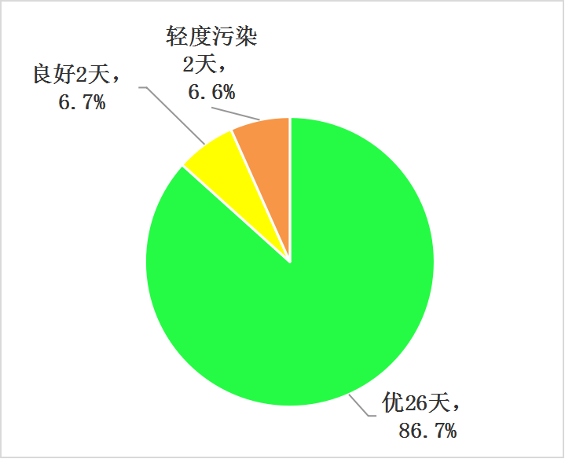
图1 2021年6月空气质量等级分布图

珠海市2021年1-6月空气质量状况

2021年1-6月我市空气质量总体较2020年同期有所下降（2021年1-6月空气质量综合指数为2.84，2020年1-6月为2.43），全市六项污染物中CO均值同比下降，其余污染物均值同比上升。
按照《环境空气质量标准》（GB3095-2012）评价，2021年1-6月空气质量达标率为96.7%，较2020年同期下降2.2个百分点，有效监测天数共181天，其中：优98天，良77天，轻度污染6天；优良天数共计175天，同比减少3天。

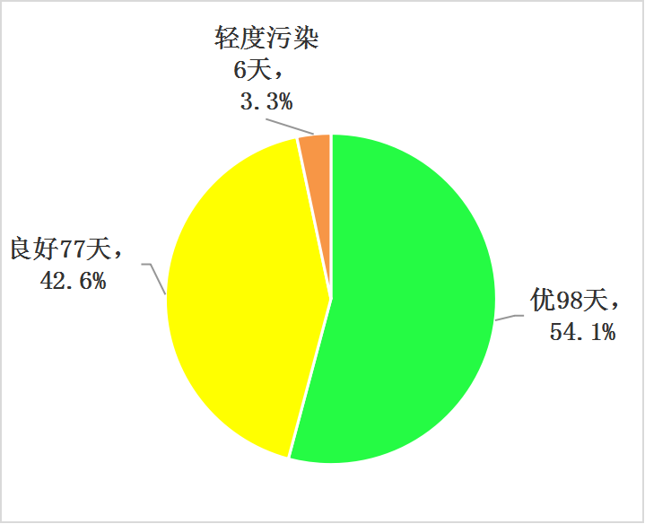
图2 2021年1-6月空气质量等级分布图

